Bondry Josué

Font-family utilisé “Montserrat” ,”fredoka”,”roboto”.

couleur utilisé #8aa35a ,thème success,#7291. 3a,#debc6f,orange.

Lien Figma des maquettes : <https://www.figma.com/design/tsfREZVoRC3c0mDeiWQqY6/Untitled?node-id=0-1&t=M1x9jx1BQZJz7VJU-1>

Lien du site en ligne : Zoo-project.en.gp

Administration: José , Garage15\*

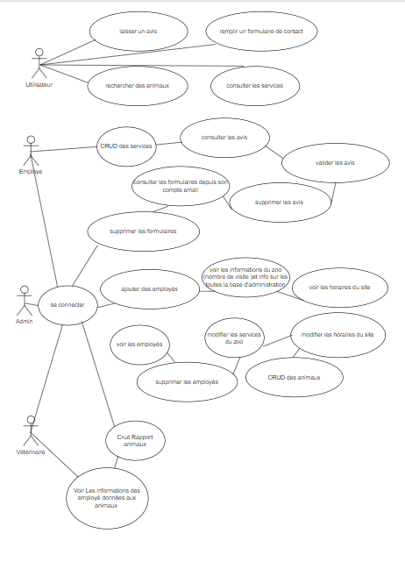

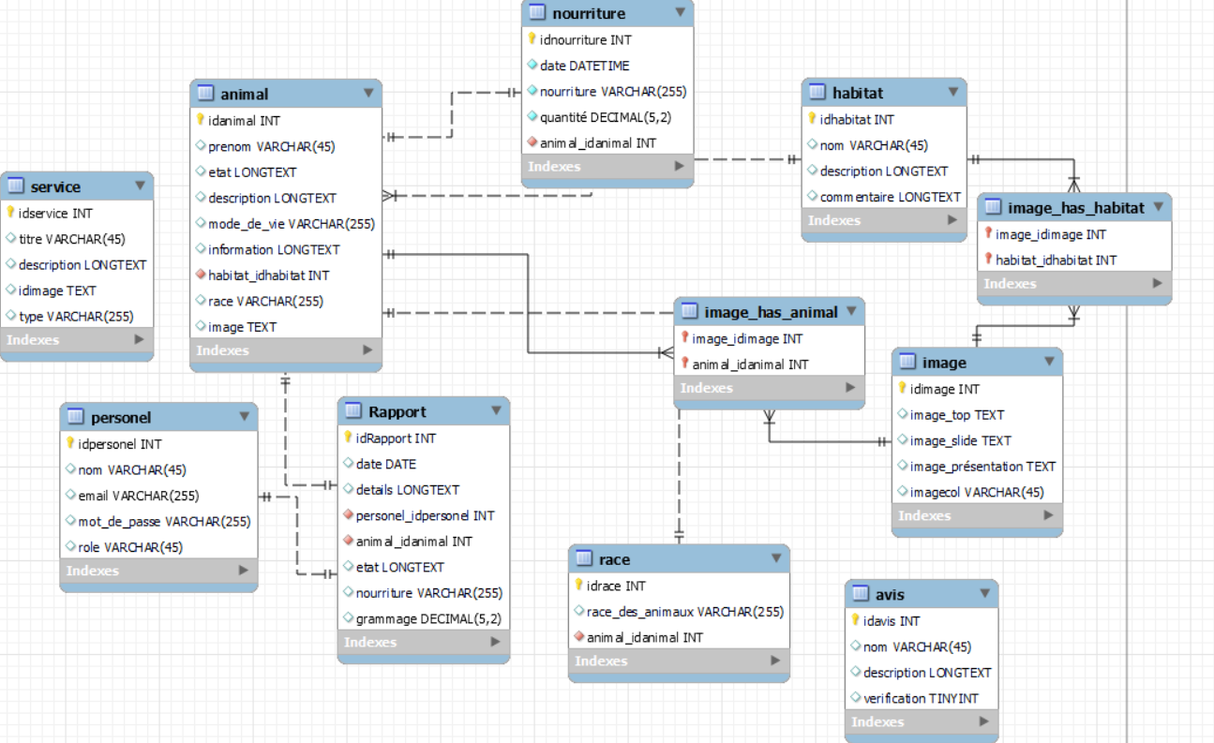

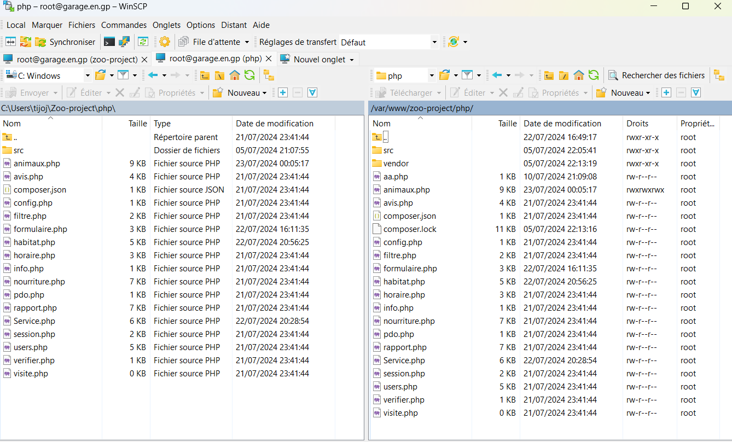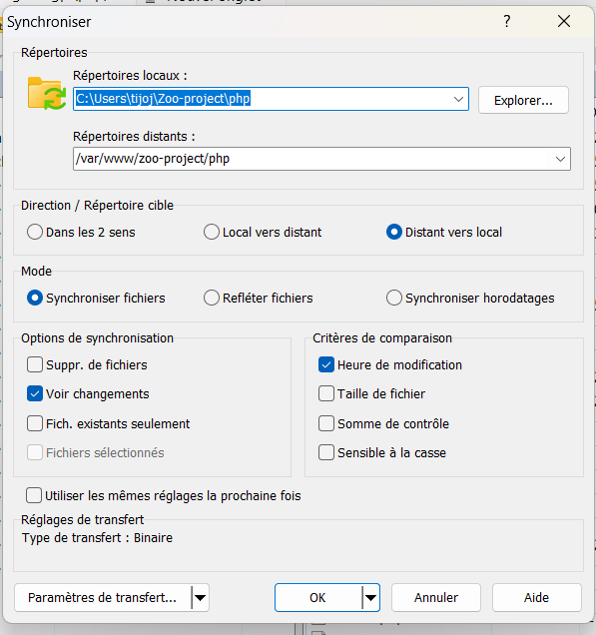

J’ai déployé mon site grâce a l’aide de winSCP et en envoyant mon code sur mon hébergeur en ligne wedohosting .